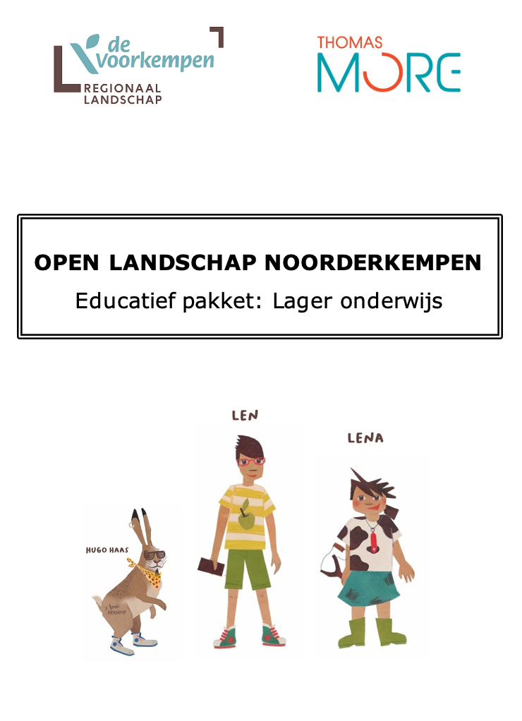

Inhoudsopgave
Intro 3
De vier brillen van Hendriks en Kloen 3
Vertelplaten 4
De twaalf bouwstenen van effectieve didactiek 4
Benodigdheden 4
Algemene tips 5
De wandelroute 6
Leerplandoelstellingen 7
ZILL 7
OVSG 9
GO! 10
Opdrachten 11
Opdracht 1: bomenrijen 11
Opdracht 2: gezonde lucht 13
Opdracht 3: gewassen 15
Opdracht 4: Hugo Haas 17
Opdracht 5: De gekraagde roodstaart 20
Syntheseopdracht 23
Verhaal eerste en tweede graad 25
Quiz derde graad 29
Voorbeeld vertelplaten eerste en tweede graad 34
Voorbeeld vertelplaten derde graad 38
Voorbeeld materiaal 43
Bronnenlijst 45

Intro
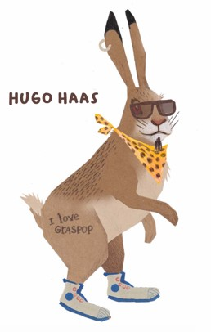
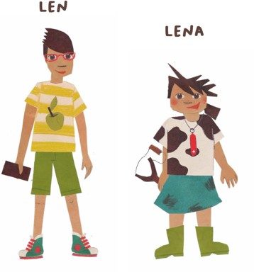
Dit zijn Len en Lena. Zij begeleiden jouw leerlingen graag doorheen de verschillende landschappen in de Voorkempen. Op elke wandeling worden deze twee vrienden vergezeld door een dier dat leeft in het landschap waarin de wandeling plaatsvindt. Zo leren Len en Lena samen met de leerlingen alles over het landschap. Hierbij ga jij als leerkracht met de methodiek storytelling aan de slag.

Dit is Hugo haas. Hij is het personage dat Len en Lena vergezeld in het open landschap. Hij kent alles over het landschap en de omgeving aangezien hij er zelf in woont. Hij zal jou en je leerlingen alles vertellen over het open landschap.

De vier brillen van Hendriks en Kloen
Tijdens de tocht maken we gebruik van de methodiek ‘de vier brillen van Hendriks en Kloen’. Deze brillen laten je leerlingen op verschillende manieren naar het landschap kijken. In het pakket hebben we deze brillen tastbaar gemaakt. Dit maakt het voor leerlingen uit de lagere school fijner.
De eerste bril is de levende bril. Welke planten en dieren leven er in dit landschap? Met deze bril kan je op de grond, onder de grond, in de lucht en in het water naar de dieren, bloemen, bomen, ... kijken.
De tweede bril is de seizoensbril. In totaal zijn er vier seizoenen. Het landschap verandert elk seizoen. Je ziet dit aan de kleuren en vormen in het landschap.
De derde bril is de patronenbril. Met deze bril kan je patronen zien in het landschap. Staan de bomen door elkaar of op één rij? Liggen de sloten langs de wegen of verdelen ze een landbouwgrond in verschillende percelen?
De vierde bril is de historische bril of de tijdsbril. Het landschap is door de jaren heen al sterk veranderd. Dit kan je enerzijds zien aan sommige gebouwen in het landschap. Anderzijds geven de planten in het landschap soms ook uitdrukking aan een tijdstip of fase in de geschiedenis.

Vertelplaten
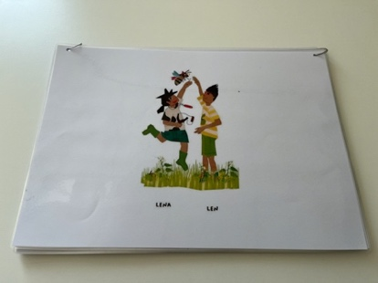
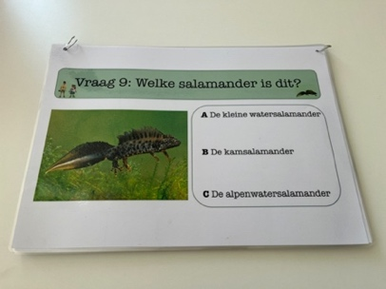
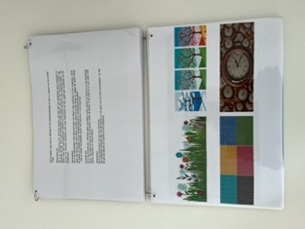
Tijdens de educatieve wandeling zal je gebruik maken van vertelplaten die de rode draad vormen doorheen de wandeling. Deze vertelplaten zijn zodanig opgesteld dat de tekst die je op de achterkant voorleest aansluit bij de prent die de leerlingen op dat moment zien.

De twaalf bouwstenen van effectieve didactiek
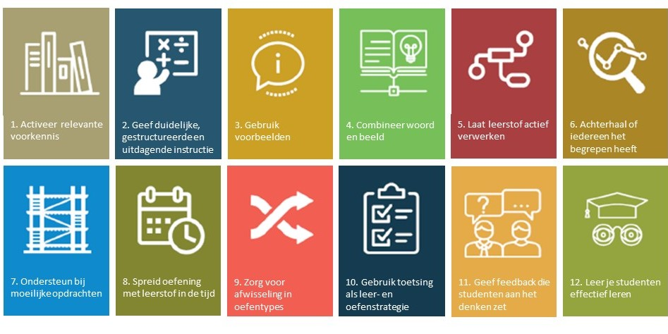
In de opdrachten zijn steeds enkele bouwstenen van effectieve didactiek verwerkt. Door deze toe te passen, zorg je ervoor dat de effectiviteit van de inhoud van de opdrachten vergroot. Bij elke opdracht kan je in dit pakket steeds terugvinden welke bouwstenen er bij die opdrachten horen. Let op! Wanneer je de opdrachten aanpast, kan het zijn dat de bouwstenen niet meer bij de bijhorende opdrachten passen.

Benodigdheden
_
Om dit educatief pakket te kunnen gebruiken, dien je volgende zaken af te drukken:

Eerste en tweede graad:
- Voor elke leerling een bril
- Voor elke leerling vier kaartjes voor op de bril
- Vertelplaten

Derde graad:
- Voor elke leerling een bril
- Voor elke leerling vier kaartjes voor op de bril
- Voor elke leerling een papier voor de puntentelling
- Vertelplaten
- Kaartjes landschapselementen
- A-B-C-kaartjes voor de quiz

Volgende materialen zijn nodig voor de wandeling:
- Voor elke leerling een wit papier
- Voor elke leerling een potlood
- Voor elke leerling een harde schrijfplank
- Foto’s van korstmossen
- Chronometer

Volgende materialen zijn nodig voor de voorbereiding:
- Klittenband
- A3-papier
- A4-papier (gekleurd)
- Lamineerhoezen (zowel A3, als A4)
- 2x sleutelringen

Voorbereiden van de brillen
- Druk het sjabloon van de brillen af op A3-papier. Zorg dat je voor elke leerling één bril hebt.
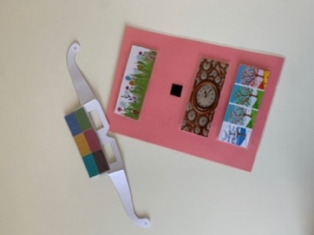
- Knip de bril en snijd de glazen uit met een breekmesje.
- Lamineer de brillen en knip ze uit.
- Druk de kaartjes die bij de brillen horen af op A4-papier. Bij elke bril horen vier kaartjes.
- Lamineer de kaartjes en knip ze uit.
- Kleef de prikkende kant van het klittenband op de bril en de zachte kant op de verschillende kaartjes.
- Lamineer een leeg, eventueel gekleurd, A4-papier en kleef hierop vier stukjes klittenband (prikkende kant).

Voorbereiden van de vertelplaten
- Druk de prenten van het verhaal dubbelzijdig met de korte kant af op A3-papier. Zorg ervoor dat je de prenten liggend afdrukt.
- Lamineer de vertelplaten en perforeer twee gaatjes aan de bovenkant.
- Doe in elk gaatje een ring zodat je de vertelplaten makkelijk kan omdraaien.

Tip: Nummer de vertelplaten op de achterkant.

Algemene tips
Hieronder vind je enkele algemene tips die je kan toepassen gedurende de hele wandeling.
- Maak afspraken bij het uitleggen van de opdracht. Om drukte te voorkomen, laat je de leerlingen eerst hun vinger opsteken alvorens ze mogen antwoorden.
- Herhaal voor de wandeling kort de nodige verkeersregels. Benadruk bijvoorbeeld dat de leerling per twee wandelen wanneer je langs een drukkere straat wandelt.

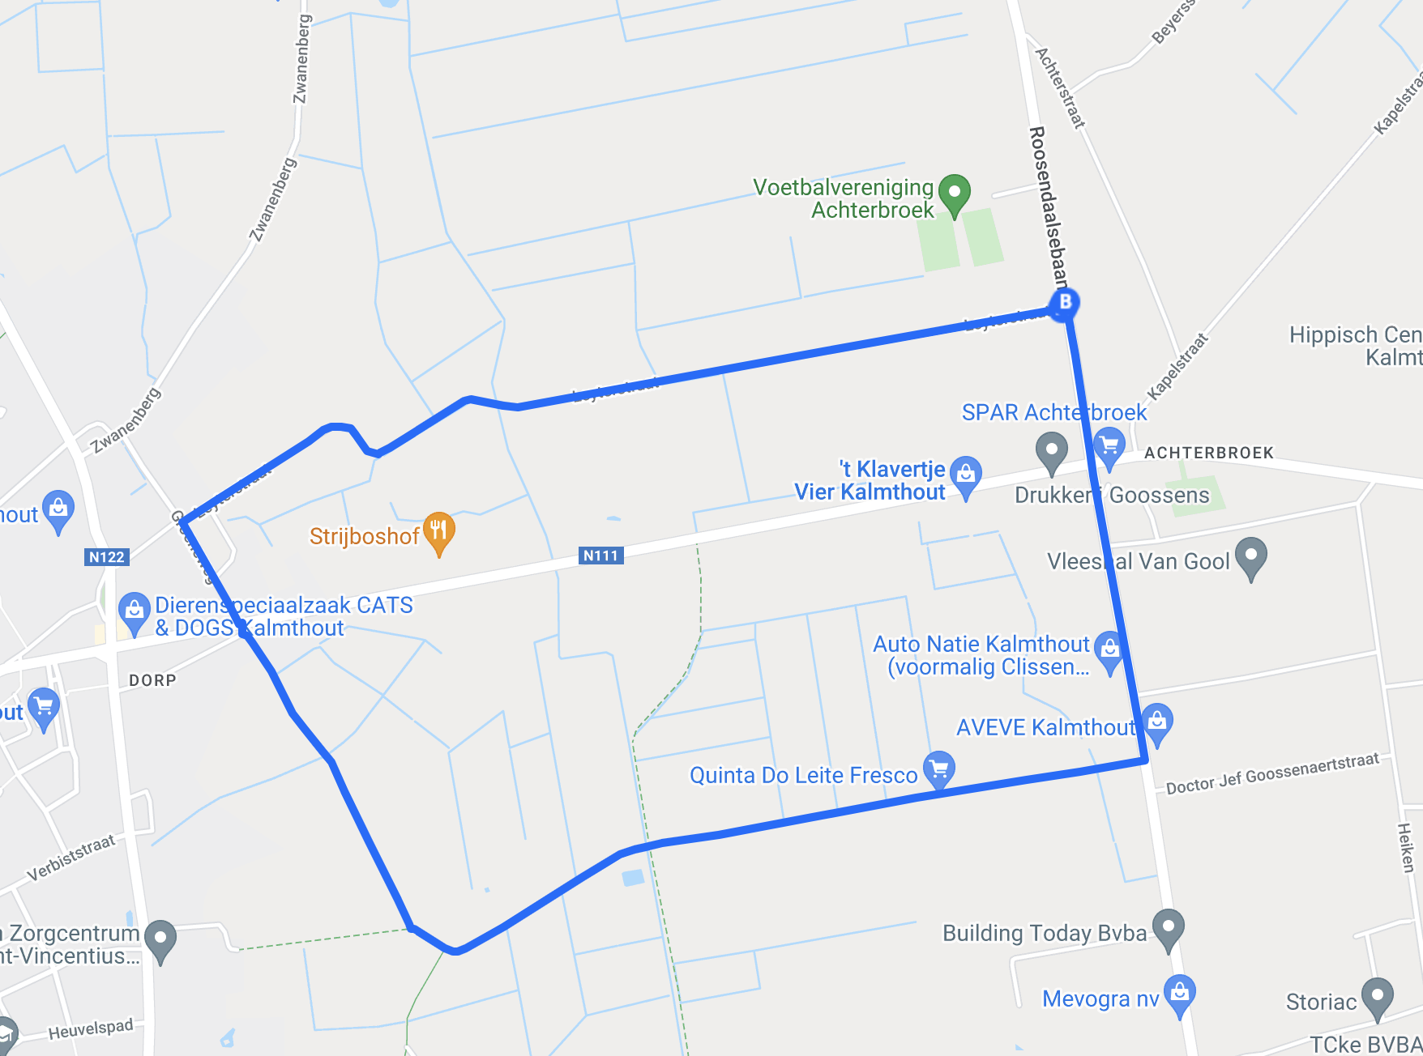
De wandelroute
Afstand = 5 kilometer
De opdrachten zijn aangeduid op de kaart met een nummertje.
<
<
<
<
<
<
5
4
3
2
1

Leerplandoelstellingen

ZILL

Ontwikkeling van oriëntatie op de wereld
- Owti2: Tijdsbegrippen en verschillende soorten kalenders functioneel gebruiken.
→ 4-10j: Verschillende soorten kalenders zoals: dagkalender, weekkalender, maandkalender, kalender van de seizoenen, aanwezigheidskalender, verjaardagskalender, weerkalender … functioneel gebruiken.

- Owti4: Vaststellen en uitdrukken hoe de geschiedenis doorwerkt in de samenleving van vandaag en morgen en hoe je als mens deel uitmaakt van de geschiedenis.
→7-12j: Actuele toestanden, gebeurtenissen en erfgoed uit de omgeving verbinden met het verleden.

- Owru5: Een landschap gericht waarnemen en op eenvoudige wijze onderzoeken waarom het er zo uitziet.
→ 4-10j: Verschillen in landschappen en omgevingen die door mensen ingericht zijn, waarnemen en uitdrukken – gebouwen, akkers, velden, fabrieken, bedrijven, bossen, winkels … in de omgeving herkennen.

- Owru5: Een landschap gericht waarnemen en op eenvoudige wijze onderzoeken waarom het er zo uitziet.
→ 7-12j: Een landschap gericht waarnemen en vaststellen waar activiteiten of bepaalde elementen veel, weinig of niet voorkomen: landbouw, wonen, industrie, handel, diensten, recreatie, welvaart, godsdienst, taal, vervoer, toerisme …- onderzoeken hoe menselijke activiteit zich afstemt op de kenmerken van het landschap.

- Owru5: Een landschap gericht waarnemen en op eenvoudige wijze onderzoeken waarom het er zo uitziet.
→ 7-12j: De invloed van natuur, historische en/of maatschappelijke gebeurtenissen waarnemen en onderzoeken in landschappen.

- Owna1: De natuur actief opzoeken en waarderen.
→ 2,5-12j: Het waardevolle van de natuur ervaren – zich verwonderen over de natuur en er zich over uitdrukken.

- Owna2: In verschillende biotopen vaak voorkomende organismen waarnemen, onderzoeken, benoemen en ordenen.
→ 2,5-12j: Vaak voorkomende organismen uit de eigen omgeving waarnemen, herkennen en onderzoeken.

- Owna2: In verschillende biotopen vaak voorkomende organismen waarnemen, onderzoeken, benoemen en ordenen.
→7-10j: Vaak voorkomende organismen in biotopen in de omgeving herkennen en benoemen.

- Owna2: In verschillende biotopen vaak voorkomende organismen waarnemen, onderzoeken, benoemen en ordenen.
→ 10-12j: Organismen uit de omgeving op een eigen wijze ordenen aan de hand van minstens één criterium en in interactie gaan over de gekozen ordening.

Socio-emotionele ontwikkeling
- Serv3: Samenwerken met anderen en zo bijdragen aan het realiseren van een gemeenschappelijk doel.
→ 5-12j: Gericht samenwerken in duo of kleine groep – iets aan elkaar kunnen uitleggen – voorstellen formuleren om tot een gezamenlijk antwoord te komen bij vragen.

Ontwikkeling van initiatief en verantwoordelijkheid
- Ivzv2: Op een efficiënte manier informatie en leerervaringen opnemen, verwerken, weergeven (delen) en deze onthouden en inzetten bij nieuwe ervaringen en in complexere situaties.
→ 5-12j: Zich met hulp bewust worden van de kennis, vaardigheden, inzichten en attitudes die men gaandeweg verwerft – verworven en nieuwe leerinhouden met elkaar verbinden – hierover met anderen communiceren.

- Ivzv4: Specifieke strategieën inzetten om vragen, opdrachten, uitdagingen en problemen efficiënt aan te pakken.
→ 2,5-12j: Al doende probleemgevoeligheid ontwikkelen.

- Ivoc1: Nieuwsgierig zijn naar en bereidheid tonen om het nieuwe te ontdekken en problemen efficiënt aan te pakken.
→ 2,5-12j: Zich onbevangen en spontaan openstellen voor het nieuwe – zich laten inpalmen door verrassende dingen rondom hen – zich in het verkennen en beoordelen van nieuwe dingen niet laten leiden door clichés en vooroordelen.

- Ivoc2: Exploreren en experimenteren in de wereld rondom zich.
→ De wereld rondom zich speels, fantasierijk en onbevangen exploreren – bereidheid tonen om met het eigen lichaam, materialen, voorwerpen en technieken en technische systemen te experimenteren om er de mogelijkheden van te ontdekken – zich verwonderen over de mogelijkheden die men ontdekt door actief te exploreren en te experimenteren.

Taalontwikkeling
- Tomn1: Een mondelinge boodschap verwerken.
À Informatie herkennen en selecteren (in mededelingen, vragen, instructies en uiteenzettingen uit verschillende media).

Muzische ontwikkeling
- Mugr4: Overal muzische mogelijkheden zien en benutten.
À Open staan voor muzische kansen in de omgeving – onder stimulans van anderen zich muzisch uiten.

OVSG

Wereldoriëntatie
- WO-NAT-01.02: De leerlingen gebruiken al hun zintuigen bij het exploreren van de natuur en het milieu.

- WO-NAT-01.03: De leerlingen tonen een explorerende en experimentele aanpak om meer te weten te komen over de natuur en het milieu.

- WO-NAT-01.04: De leerlingen nemen gericht waar met al hun zintuigen.

- WO-NAT-01.01: De leerlingen herkennen en benoemen een aantal veel voorkomende organismen uit de omgeving.

- WO-NAT-02.03: De leerlingen kunnen van een bepaalde biotoop enkele typische organismen aangeven die erin thuishoren.

- WO-MNS-SC-1.3.2: De leerlingen begrijpen dat samenwerken noodzakelijk kan zijn om een bepaald doel te bereiken.

- WO-MNS-SV-2.3.1: De leerlingen wachten hun beurt af.

- WO-MNS-SV-2.8.2: De leerlingen durven iets aan een gekende volwassene meedelen, vragen.

- WO-MNS-SV-2.8.5: De leerlingen geven blijk open te staan voor nieuwe, onbekende taken.

- WO-TIJD-27: De leerlingen kunnen de dagen van de week, de maanden en de seizoenen benoemen.

- WO-TIJD-52d: De leerlingen kunnen illustreren dat een herkenbare actuele toestand door de geschiedenis beïnvloed werd en in de loop der tijden evolueerde over situaties i.v.m. de ruimere leef- en beleefwereld.

- WO-RUI-30: De leerlingen kunnen verschillen in landschappen en omgevingen door mensen ingericht verwoorden.

Nederlandse taal
- NL-TBS-08.02: De leerlingen beleven plezier aan het creatief omgaan met taal.

- NL-LUI-BV-B02.05: De leerlingen kunnen talige en niet-talige geluiden onderscheiden.

GO!

Wereldoriëntatie
- 3.1.2: Samenwerken met anderen in de groep, zonder onderscheid van sociale achtergrond, geslacht of etnische origine.

- 3.2.1.2: Een explorerende en experimenterende aanpak tonen om meer te weten te komen over de natuur.

- 3.2.1.4: Gericht waarnemen met alle zintuigen en die waarnemingen op een systematische wijze noteren.

- 3.2.1.6: Een houding van zorg en respect voor de natuur.

- 3.2.2.1: Veel voorkomende planten en zwammen uit hun omgeving herkennen en benoemen.

- 3.2.3.3: Van veel voorkomende dieren uit de omgeving aangeven in welk biotoop ze thuishoren (bijvoorbeeld de dieren in en om de poel, op de heide, in het bos, in de berm …).

- 3.2.6.5: Vergelijkingen maken tussen de verschillende seizoenen aan de hand van waarnemingen over een periode van bijvoorbeeld drie weken.

Wiskunde
- 4.4.1: Problemen oplossen.

Nederlands:
- 1.1.1.4: Plezier beleven aan luisteren en spreken.

Lichamelijke opvoeding
- 6.1.2.20: Bewegen op een aangepaste manier in de vrije natuur.

Opdrachten

Opdracht 1: bomenrijen

De leerlingen kijken bij deze opdrachten door de tijdsbril en patronenbril.
Opdracht eerste, tweede en derde graad:
De leerkracht stelt enkele vragen aan de leerlingen.
- Waarom denk je dat er zulke bomenrijen zijn?
- Hoe zijn deze ontstaan?

Nadien kijken de leerlingen naar patronen in het landschap en gaan ze per twee naast elkaar staan. Ze beschrijven om de beurt een landschapselement in het landschap. De andere leerling probeert te raden wat de ene leerling beschrijft.

In deze opdracht werden volgende bouwstenen van effectieve didactiek verwerkt:
- Achterhaal of de hele klas het begrepen/gezien heeft
- Geef duidelijke, gestructureerde en uitdagende instructie
- Combineer woord en beeld
- Laat de leerstof actief verwerken

Extra informatie voor de leerkracht
Landschapselementen
Landschapselementen zijn typische kenmerken die in een landschap voorkomen. Dit kunnen punten, lijnen of vlakken zijn.
- Punten (een alleenstaande boom, een poel…)
- Lijnen (een bomenrij, een houtkant, een houtwal, een gracht…)
- Vlakken (bossen, akkers, weiden…)

Typische landschapselementen
Een bomenrij
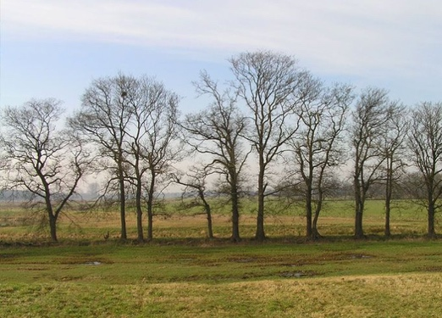
Vroeger stond er op de rand van elke akker of weiland een bomenrij. Een bomenrij is een rij van dezelfde bomen die naast elkaar staan. Tussen de bomen is steeds dezelfde afstand. Sinds 1992 hebben de verschillende boeren besloten om akkers en weilanden uit te wisselen. Op deze manier ontstonden er veel grotere gebieden waardoor de boeren de bomenrijen niet meer nodig hadden. Daarom zijn er soms in het midden van het landschap nog bomen of enkele bomenrijen te zien.

Een houtkant
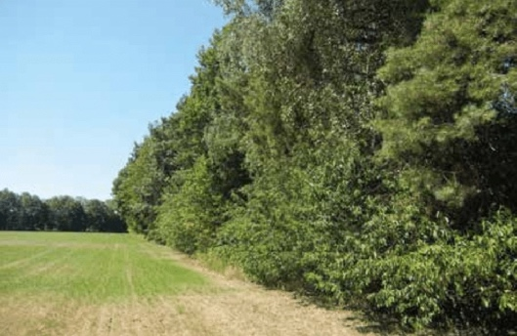
Een houtkant zijn bomen die in twee tot drie rijen zijn gepland. Tussen de verschillende bomen laten ze weinig afstand.

Materialen

- Niet van toepassing.

Opdracht 2: gezonde lucht

De leerlingen kijken bij deze opdracht door de levende bril.
Opdracht eerste en tweede graad:
De leerlingen genieten van de gezonde lucht en gaan hiervoor ver genoeg uit elkaar staan of zitten met hun ogen dicht. Samen met de hele klas worden er enkele ademhalingsoefeningen gedaan.
- Haal diep adem, met je ogen dicht en je handen op je buik.
- Adem in door je neus en rustig uit door je mond.
- Herhaal dit vijf keer terwijl je naar de geluiden in de omgeving luistert.

Opdracht derde graad:
De leerlingen genieten van de gezonde lucht. De leerlingen gaan hiervoor ver genoeg uit elkaar staan of gaan zitten met hun ogen dicht. Samen met de hele klas doen we enkele ademhalingsoefeningen.
- Adem traag in door je neus en weer uit.
- Volg nu de weg die je adem aflegt. In de neus stroomt de adem binnen. Dan gaat hij door de keel naar de longen. Je voelt je longen ritmisch op en neer gaan.
- Duw je adem nu naar beneden tot aan je buik. Hou dit even aan en ontspan maar weer. We duwen onze adem nog eens naar onze buik en ontspan maar weer.
- We ademen heel diep in en blazen nu de lucht uit onze longen. Probeer dit zo lang mogelijk te doen.
- We laten nu onze ademhaling rustig overgaan op het eigen ritme. Adem dus nog maar eens een paar keer door je neus in en uit.

In deze opdracht werden volgende bouwstenen van effectieve didactiek verwerkt:
- Laat leerstof actief verwerken
- Gebruik voorbeelden

Extra informatie voor de leerkracht
Korstmossen
Korstmossen zijn grijsgroene plakkaten of korsten die je vaak op een boomstam ziet. Je ziet ook veel korstmossen op oude stoeptegels, gebouwen en grafstenen. Er zijn verschillende soorten korstmossen, namelijk korstvormige, bladvormige en struikvormige korstmossen.
Door de naam korstmossen zou je denken dat dit tot de groep van de mossen behoort. Dat is een misconcept. Het is een samenlevingsvorm tussen een alg en een schimmel. Deze samenlevingsvorm wordt ook wel symbiose genoemd. Beide organismen ondervinden hier voordelen van. Een schimmel kan geen voedingsstoffen maken uit zonlicht. De alg helpt de schimmel dus door voedingstoffen te leveren aan de schimmel. Een alg kan dan weer te maken krijgen met uitdroging. De schimmel beschermt de alg hiertegen door vocht en mineralen, afkomstig uit de lucht en de regen, vast te houden. Doordat korstmossen afhankelijk zijn van regenwater kunnen vervuilde stoffen in het regenwater schadelijk zijn voor hen. Veel soorten korstmossen zijn zeer gevoelig voor vervuilde lucht. Een grote aanwezigheid van korstmossen wijst dus op een goed luchtkwaliteit.
Er zijn verschillende soorten korstmossen:
Korstvormig korstmos Bladvormig korstmos Struikvormig korstmos
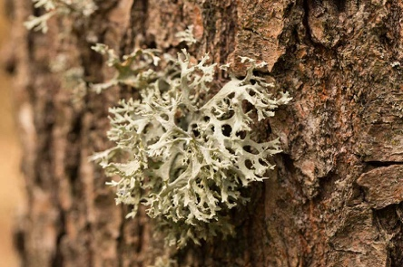
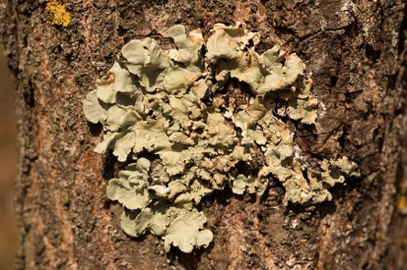
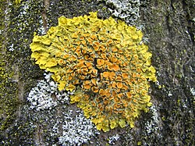

Materialen
- Foto’s van korstmossen.

Tips
- Zoek een rustige plaats om een grote cirkel te maken met alle leerlingen.
- Je kan achtergrondinformatie meenemen over de korstmossen, zodat de leerlingen deze zelf kunnen doornemen.
- Zorg dat je op een plaats stopt waar de korstmossen duidelijk op de bomen terug te vinden zijn.

Opdracht 3: gewassen

De leerlingen kijken bij deze opdracht door de patronenbril.
Opdracht eerste, tweede en derde graad:
De leerlingen gaan per twee met hun ruggen tegen elkaar staan. Vervolgens tekenen ze wat ze voor hen zien. Nadien worden de tekeningen vergeleken en de gelijkenissen en verschillen besproken.
(Dit kan later samen kort met de leerkracht worden besproken.)

In deze opdracht werden volgende bouwstenen van effectieve didactiek verwerkt:
- Geef duidelijke, gestructureerde en uitdagende instructie
- Combineer woord en beeld
- Laat de leerstof actief verwerken

Extra informatie voor de leerkracht
Een weide
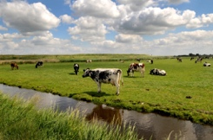
Weidegebied komt in Achterbroek veel voor. Deze worden gebruikt om koeien of schapen op te laten grazen.

Een akker
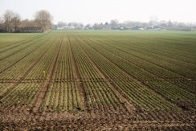
Het gebied rond Achterbroek is voor de meeste gewassen te vochtig voor akkerbouw. Enkel rond de dorpskern, die hoger gelegen is, kom je nog enkele akkers tegen waarop maïs of aardappelen worden geteeld. Doordat de omgeving zo vochtig is, zijn er rond de akkers heel wat grachten terug te vinden. Hierdoor kan het water makkelijker worden afgevoerd. Dit netwerk is terug te zien in het landschap.

Materialen
- Per leerling een tekenpapier
- Per leerling een potlood
- Per leerling een harde schrijfplank

Tips
- Laat de leerlingen eerst de landschapselementen zien alvorens ze de opdracht per twee maken.
- Laat de leerlingen eventueel een harde schrijfplank of stuk karton meenemen zodat het tekenen vlotter gaat.

Opdracht 4: Hugo Haas

De leerlingen kijken bij deze opdracht door de levende bril.
Opdracht eerste en tweede graad:
De leerlingen lopen eenzelfde afstand. Terwijl de ene leerling loopt, telt de andere leerling hoe lang de loper onderweg is. Vervolgens draaien ze de rollen om en gaan ze na wie van hen het snelste liep.
Opdracht derde graad:
De leerlingen lopen in duo’s eenzelfde afstand tot bij de leerkracht. Deze afstand is door de leerkracht bepaald. Wie loopt er het snelst?
Indien er voldoende tijd is, lopen de leerlingen in duo’s eenzelfde afstand tot bij de leerkracht. De leerlingen of de leerkracht meet de afstand met een rolmeter en de tijd met een chronometer. Nadien kunnen de leerlingen hun tijd berekenen met behulp van een verhoudingstabel.
In deze opdracht werden volgende bouwstenen van effectieve didactiek verwerkt:
- Laat leerstof actief verwerken
- Geef duidelijke, gestructureerde en uitdagende instructie
- Ondersteun bij moeilijke opdrachten
- Geef feedback die leerlingen aan het denken zet

Extra informatie voor de leerkracht
Identiteitskaart haas
Naam: Haas

Afbeelding:  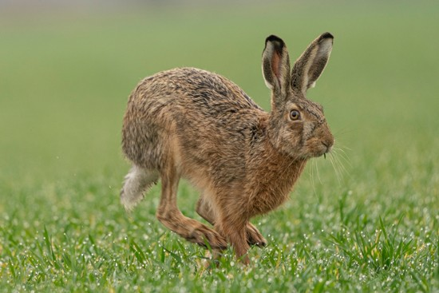 | Uiterlijk:  Hazen hebben een kop- romplengte van 50 tot 65 cm en een gewicht van 2,5 tot 6 kg. Ze hebben een grijs- of geelbruine rugvacht, een witte buik en bleekgele wangen. Daarnaast hebben de dieren lange oren met zwarte tippen. Tijdens het lopen houden hazen hun korte staart naar beneden gericht waardoor men de zwarte bovenkant kan zien. | Voeding:  De haas eet graag gras, granen, onkruid en allerlei akkergewassen. Het is een planteneter.
 | Biotoop:  Hazen komen voornamelijk voor in open cultuurgebieden. In kleinschalige landbouwsystemen zijn er kleine stukjes natuur die hazen bescherming bieden. Dit zijn bijvoorbeeld hagen en veldranden. In graanvelden, bietenvelden en braakliggende terreinen zitten hazen graag. Overdag houden ze zich schuil in een zelf gegraven ondiep kuiltje in de grond. In de winter is het bos hun schuilplaats. | Voortplanting:  Mannetjes vechten met elkaar om de aandacht van een vrouwtje te krijgen. Ze geven elkaar dus een potje rammel. Je noemt de mannetjes daarom rammelaars. Het vrouwtje wacht tijdens het gevecht in het weiland. Wanneer ze wegrent, wordt ze achtervolgt door de rammelaars tot de laatste rammelaar overblijft. De laatste rammelaar mag dan met haar paren.
 | Verspreidingsgebied:  Hazen hebben zich westwaarts verspreid door ontbossing. Oorspronkelijk komen ze uit de Centraal Aziatische grassteppen. Hazen zijn over heel Vlaanderen verspreid. In verstedelijkte gebieden zal je geen hazen tegenkomen. | Weetjes:  Hazen zijn groter dan konijnen. Ze hebben grote oren waardoor ze goed kunnen horen. Ze kunnen ook goed zien en ruiken.  Hazen kunnen wel 65 km/uur lopen.  Het zijn nachtdieren, dus vooral ’s nachts actief.

Uitrekenen hoeveel km/uur de leerlingen hebben gelopen
- Laat het aantal m/sec. in de eerste kolom van de tabel noteren.
- Laat de leerlingen verwoorden wat ze moeten zoeken (de snelheid in km/uur) en hoe de tabel daarbij kan helpen.
- Vul de tussenstappen aan (tip: geef eventueel zelf aan dat je best eerst naar één minuut gaat).

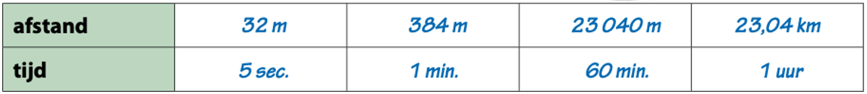

Materialen
- Chronometer

Tips
Eerste en tweede graad:
- Doe samen met de leerlingen een oefening waarbij ze luidop tellen tot één minuut. Hierdoor leren ze inschatten hoe lang een seconde duurt.

Derde graad:
- Doe eerst een oefening waarbij de leerlingen één minuut leren timen voor het uitvoeren van de opdracht. Laat de leerlingen hun ogen sluiten wanneer de leerkracht één minuut timet. Wanneer de leerlingen denken dat de minuut voorbij is, steken ze hun hand in de lucht. De leerling dat er het dichtste bij zit, wint. Laat de leerlingen hun strategieën delen met elkaar.
- Laat de leerlingen eerst zelf zoeken naar manieren om te berekenen hoeveel km per uur ze hebben gelopen. Als dit niet lukt, leg dan uit dat ze dit best doen aan de hand van een verhoudingstabel.
- Neem eventueel rekenmachines mee om het berekenen van de snelheid vlotter te laten verlopen.
- Spreek een vaste afstand af met de leerlingen, bijvoorbeeld 100 meter. Dit kan je makkelijker uitrekenen.

Opdracht 5: De gekraagde roodstaart

De leerlingen kijken bij deze opdracht door de levende bril en de seizoensbril.
Opdracht eerste en tweede graad:
De leerlingen spelen het spelletje “Ik zie, ik zie, wat jij niet ziet…”. Iemand zegt: “Ik zie, ik zie, wat jij niet ziet en het is… (een kleur)”. De andere leerling gaat op zoek naar iets in die kleur. Vervolgens wordt er kort besproken hoe het landschap er in de verschillende seizoenen uitziet.
- Wat zou je in de winter/lente/zomer/herfst zien?
- Wat kan er allemaal veranderen doorheen het jaar?

Opdracht derde graad:
De leerlingen spelen het spelletje “Ik zie, ik zie, wat jij niet ziet” in het Frans (met kleuren). Dit wordt dan “Je vois, je vois, ce que tu ne vois pas”. De andere leerlingen gaan op zoek naar iets in die kleur. Als ze een landschapselement met dezelfde kleur hebben gevonden, zeggen ze wat ze zien en gaan ze na of ze hetzelfde hebben gezien. Wanneer de leerlingen enkele woorden niet in het Frans kennen, mogen ze dit in het Nederlands zeggen. Vervolgens wordt nog kort besproken hoe het landschap er in de verschillende seizoenen uitziet.
- Wat zou je in de winter/lente/zomer/herfst zien?
- Wat kan er allemaal veranderen doorheen het jaar?

In deze opdracht werden volgende bouwstenen van effectieve didactiek verwerkt:
- Geef feedback die leerlingen aan het denken zet
- Laat de leerstof actief verwerken

Extra informatie voor de leerkracht
Identiteitskaart gekraagde roodstaart
Naam: Gekraagde roodstaart
Afbeelding: | Uiterlijk: | Voeding:
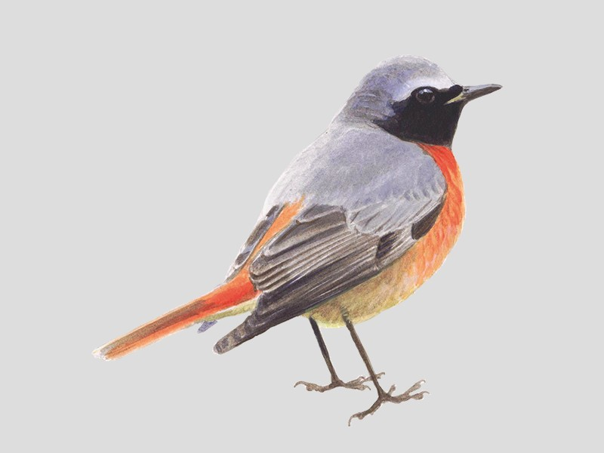 | Het mannetje heeft een zwarte keel, wit voorhoofd, oranjerode borst, grijze kruin en mantel. Het vrouwtje is minder opvallend, want ze heeft een grijsbruine rug en een beige buik. Ze hebben beide een roestrode staart. | Deze vogels eten voornamelijk insecten, maar ook bessen. Ze zoeken hun voedsel meestal op de grond en soms hoger in een boom.
 | Biotoop: | Voortplanting:
 | De vogels zijn te vinden op hogere zandgronden en duinen die begraasd worden. Ze verkiezen een afwisseling van open plekken, bomen, graslanden of heiden. De vogels maken soms gebruik van nestkasten. | De vogels leggen eieren tussen april en juli. Ze keren vaak terug naar de broedplaats van het vorige jaar. In een jaar leggen ze ongeveer twee keer eieren. De broedduur is 12 à 14 dagen. Hun eieren leggen ze in grote holen of nestkasten. De kuikens zitten 13 à 15 dagen op het nest.
 | Verspreidingsgebied: | Weetjes:
 | De gekraagde roodstaart komt in verschillende Europese landen voor. Je ziet ze vaak in Finland, Frankrijk en Duitsland. Ook in België komen een aantal van deze vogels voor. | Deze vogels trekken in de winter naar warmere landen. Het merendeel overwintert in de Sahel-regio (Afrika). Deze vogeltrek vindt plaats van juli tot oktober.

Materialen
- Niet van toepassing.
Tips
Eerste en tweede graad:
- Een verrekijker kan tijdens de wandeling van pas komen om dieren van dichterbij te bekijken.
- Vertel de leerlingen dat ze de gekraagde roodstaart niet altijd zien omdat het een trekvogel is. De leerlingen kunnen hierbij dus hun seizoensbril opzetten.

Derde graad:
- Eventueel kan de leerkracht een woordenboek Frans of een smartphone voorzien waar de leerlingen vertalingen kunnen opzoeken.
- Een verrekijker kan tijdens de wandeling van pas komen om dieren van dichterbij te bekijken.
- Vertel de leerlingen dat ze de gekraagde roodstaart niet altijd zien omdat het een trekvogel is. De leerlingen kunnen hierbij ook hun seizoensbril opzetten.

Syntheseopdracht

De leerlingen kijken bij deze opdracht door alle brillen die ze al hebben gebruikt.
Opdracht eerste, tweede en derde graad:
De leerlingen proberen het landschap na te bouwen met natuurlijke materialen (bv. takjes, blaadjes, stenen…). Ze denken hiervoor terug aan alle plaatsen waar we gestopt zijn en aan de verschillende brillen die we doorheen de wandeling hebben gebruikt.
De leerkracht bespreekt de landschapselementen die de leerlingen hebben gemaakt.
- Wat heb je allemaal nagemaakt? ​
- Wat is er typisch aan het open landschap?

In deze opdracht werden volgende bouwstenen van effectieve didactiek verwerkt:
- Laat de leerstof actief verwerken
- Achterhaal of de hele klas het begrepen heeft
- Gebruik toetsing als leer- en oefenstrategie

Extra informatie voor de leerkracht
Turf
Vanaf de middeleeuwen is turf een erg belangrijke brandstof. Voordat de steenkool, aardolie en aardgas werden ontdekt, was dit een veel gebruikte brandstof. Turf wordt gemaakt van droog veen. Veenvorming ontstaat wanneer organisch materiaal zoals plantenresten niet kan worden afgebroken. Het plantenmateriaal stapelt zich op waardoor de veenlaag wordt gevormd. Dit komt voor op gronden waar het regenwater niet in de bodem kan dringen of waar het water niet kan wegstromen. Daarom heeft de vochtige bodem in Achterbroek jarenlang gezorgd voor een veenvorming. Om de turf te winnen, schraapt men de bovenste veenlaag weg. Dit veen droogt men waardoor het 60% van zijn gewicht verliest. Hierdoor wordt het turf.

Kenmerken van het landschap
- Grote, uitgestrekte akkers en weilanden
- Bomenrijen
- Open velden
- Gewassen

Dieren
- Gekraagde roodstaart
- Haas
- Grutto
Planten
- Maïs
- Aardappelen
- Struikhei
Materialen
- Niet van toepassing.
Tips
- Het landschap bespreken kan door een aantal gerichte vragen te stellen.
- Laat de leerlingen de gebruikte materialen benoemen.
- Trek foto’s tijdens de wandeling. Toon de foto’s tijdens deze opdracht.

Verhaal eerste en tweede graad

Inleiding aan de school

De leerkracht leidt het verhaal in
Dit zijn Len en Lena. Zij gaan vandaag wandelen in het open landschap. Gaan jullie met hen mee? Ze weten alles over het landschap en hebben heel wat leuke opdrachten voor jullie in petto! Luister en ontdek.

Begin verhaal

Len en Lena staan aan de school. Kijk eens om je heen, zegt Len tegen Lena. Ik kan eigenlijk niet zo ver kijken. Overal staan er huizen, bomen, struiken… waardoor ik niet kan zien hoe ons landschap er hier echt uitziet. Kijk maar even mee (De leerlingen kijken om zich heen).
- Wat hebben jullie allemaal gezien?
- Hoe ver kan je kijken?
- Vinden jullie het hier open?

Kom Lena, zegt Len. We trekken het open landschap in!

Inleiding in het open landschap

Len en Lena wandelen door het open landschap. Wat kan je hier ver kijken, zegt Len. Hier kan ik veel verder kijken dan daarnet aan de school. Doe maar even mee! (De leerlingen kijken om zich heen.)
- Wat hebben jullie allemaal gezien?
- Hoe is dit er gekomen?
- Hoe ver kan je nu kijken?
- Is dit verder dan daarnet?
- Vinden jullie het hier open?
- Vonden jullie het aan de school open?

Dit is nu echt een landschap, zegt Len. (Leerkracht vraagt: Welk woord herken je in het woord landschap? Het woord ‘land’. Land is datgene waar we op staan. Wij gaan vandaag kijken hoe dat stukje land er hier uitziet. We kijken dus naar het landschap. We gaan eens kijken wat Len ons nog meer kan vertellen over het landschap.)
Je kan er ver kijken en beschrijven wat je ziet, zegt Len. “Kijk in de verte en vertel wat je ziet”. Ik zie nu bijvoorbeeld een weiland, een akker, bomen op één lange rij… Daarnaast zijn er ook elementen die door de natuur en door de mens zijn gemaakt. Zo is een wandelpad door de mens gemaakt en is een bloem er door de natuur gekomen.

Oke, een klein quizje Lena. Is deze tuin een landschap? (Leerkracht vraagt dit ook aan de leerlingen: Wat denken jullie?) Inderdaad Lena, dit is geen landschap omdat we hier niet zo heel ver kunnen kijken. Maar ‘oooh’ kijk daar, zegt Len. Hij ziet een haas lopen. Die haas is erg gehaast, zegt Lena. De haas loopt naar hen toe. Dag Len & Lena, ik ben Hugo haas. Jullie hebben gelijk! Ik ben erg gehaast, want ik wil graag met jullie het open landschap ontdekken. Al heel mijn hazenleven loop ik hier rond in de weide. Ik zou graag mijn favoriete plekjes van het open landschap laten zien. Ik laat jullie ontdekken welke dieren hier leven, welke bomen hier staan, wat je allemaal kan doen in dit landschap… Zouden jullie mij vandaag willen vergezellen op mijn ontdekkingstocht?
- Wat is eigenlijk een weide vraagt Lena aan Hugo haas?

Een weide is een stuk grasland dat niet bedoeld is om gewassen (maïs, aardappelen…) op te bebouwen. Je ziet er soms wel dieren zoals koeien op staan. Wanneer er wel gewassen op staan, noemen we het een akker. Voor we nu het open landschap intrekken, hebben we eerst vier verschillende brillen nodig, zegt Hugo haas. De leerkracht legt ze even uit.

Tijdsbril
Dit is de tijdsbril. Hiermee kunnen we zien dat het landschap hard veranderd is doorheen de tijd. Toen jullie grootouders klein waren, zag het er hier helemaal anders uit. Denk maar aan oude gebouwen, planten en of bomen die hier al een lange tijd staan… Dit kunnen we allemaal ontdekken met onze historische bril (lkr. geeft een voorbeeld uit het landschap).

Patronenbril
Dit is de patronenbril. Met deze bril gaan we kijken naar patronen in het landschap. Denk maar aan bomen die door elkaar kunnen staan of op één lange rij.
- Ken jij nog voorbeelden van patronen?

Levende bril
Dit is de levende bril. Hiermee gaan we kijken welke planten en dieren er in dit landschap leven. Met deze bril kan je op de grond, onder de grond, in de lucht en in het water naar dieren, bloemen en bomen kijken.

Seizoensbril
Dit is de seizoensbril. Er zijn vier seizoenen. Kan jij ze opnoemen?
Het landschap verandert dan ook elk seizoen en dit gaan we met deze bril bekijken. Je ziet dit aan de kleuren en vormen in het landschap.

Opdracht 1: bomenrijen

Len, Lena en Hugo Haas zijn verder aan het wandelen. Plots vraagt Lena aan Hugo haas waarom er af en toe bomen op een rijtje staan.
- Waarom denk je dat er zulke bomenrijen zijn?
- Hoe zijn deze ontstaan?

Zet hiervoor je tijdsbril op. (De leerlingen zetten hun tijdsbril op.) Hugo haas gaat verder met zijn verhaal. Deze bomenrijen stonden vroeger op de rand van elke akker of weide. Maar omdat sommige boeren meerdere akkers en weiden wilden verbinden met elkaar, verdwenen er bomen. Hierdoor zijn er soms in het midden van een landschap nog bomen of enkele bomenrijen te zien. (Leerkracht vraagt hierbij opnieuw naar de begrippen weiland/weide en akker.)

Ik heb een klein opdrachtje voor jullie, zegt Hugo haas. Kijken jullie mee naar de patronen in het landschap? Zet je patronenbril maar op. Ga per twee naast elkaar staan. Beschrijf om de beurt één landschapselement. De andere leerling kijkt rond en kijkt over welk landschapselement het gaat. Je moet dus heel nauwkeurig één landschapselement beschrijven.

Opdracht 2: gezonde lucht

Len ziet een boomstam en gaat er even op zitten. Hij zegt tegen Hugo haas en Lena dat hij even moet rusten. Hugo haas ademt eens goed in en uit. Hmmm, het is hier één van de gezondste plaatsen in Vlaanderen. Dat kan je zien aan de korstmossen op de bomen, zegt Hugo haas. Lena kijkt bedenkelijk. Len vertelt tegen Lena dat Hugo haas gelijk heeft. Zet je levende bril maar op en kijk naar de korstmossen. (De leerlingen zetten hun levende bril op.) Korstmossen hebben een hekel aan vuile lucht, legt Len uit. Ze groeien het beste waar er gezonde lucht is.
Zijn jullie ook even toe aan een rustpauze?, vraagt Len. Geniet maar even van de gezonde lucht. Ik heb een oefening voor jullie.
- Haal diep adem, met je ogen dicht en je handen op je buik.
- Adem in door je neus en rustig uit door je mond.
- Herhaal dit vijf keer terwijl je naar de geluiden in de omgeving luistert.

Opdracht 3: gewassen

Len en Lena komen aan bij het uitkijkpunt. Ze kijken rondom zich. Die toren is hoog!, zegt Lena. Len vraagt aan Hugo haas of ze naar boven kunnen op de toren. Hugo haas knikt. Samen gaan ze naar boven. Lena durft niet naar beneden te kijken. Ze houdt Len zijn hand stevig vast. Perfect om het landschap eens van bovenaf te bekijken, zegt Len. Lena knikt, maar durft de hand van Len niet los te laten.
Hugo haas glimlacht wanneer hij in het rond kijkt. Kijk eens hoeveel velden Len en Lena! Ik krijg hier zin om te gaan rennen, zegt hij. Ik heb een uitdaging voor jullie. Zet hiervoor je patronenbril maar op. (De leerlingen zetten hun patronenbril op).
- Waar zien jullie patronen in de omgeving?

Je mag allemaal per twee gaan staan, met je ruggen tegen elkaar. Teken het landschap na wat je voor jou ziet.
- Wat zijn de verschillen tussen jullie tekeningen?
- Wat zie je vanuit de levende bril?
- Wat zie je vanuit de tijdsbril?
- Wat zie je vanuit de patronenbril?
- Wat zie je vanuit de seizoensbril?

Opdracht 4: Hugo haas

Kijk Len en Lena! Wat een mooie open weide!, zegt Hugo haas. Daar zou Hugo haas goed kunnen rondrennen. Len en Lena zetten hun levende bril op. (De leerlingen zetten hun levende bril op.)

Hugo haas houdt ervan om rond te rennen op open plaatsen, zoals weide. Het open landschap is dus het perfecte landschap voor hem! Doen jullie mee een wedstrijdje hardlopen?, vraagt Hugo haas aan Len en Lena.
Len en Lena kunnen niet winnen van Hugo haas. Kunnen jullie sneller lopen dan mij? Probeer eens! Laat iemand anders tellen hoe lang jij gelopen hebt. En kijk dan wie van jullie twee het snelste is.

Wist je dat er veel weetjes zijn over hazen?, vraagt Hugo haas.
- Hazen zijn nachtdieren en leven vooral ’s nachts.
- Hazen zijn groter dan konijnen. Ze hebben grote oren waardoor ze goed kunnen horen. Ze kunnen ook goed zien en ruiken.

Opdracht 5: De gekraagde roodstaart

Len, Lena en Hugo haas wandelen voorbij een bomenrij. Lena neemt haar verrekijker en zoekt naar vogels in de bomen. Plots voelt ze iets kriebelen op haar schouder. Len wat zit er op mijn schouder?, vraagt Lena. Het is een gekraagde roodstaart, zegt Len. Hugo haas vertelt dat je de gekraagde roodstaart vaak tegenkomt in loofbomen of naaldbomen. (Leerkracht vertelt dat loofbomen bladeren hebben en naaldbomen naalden hebben, en toont een voorbeeld.) Je kan een gekraagde roodstaart herkennen aan hun rode staart en met hun vleugels kunnen ze het landschap vanop een hoogte bekijken, zegt Hugo haas. In de winter trekken ze naar warme landen om te overwinteren. Wanneer het hier opnieuw warmer wordt, komen ze terug. Ik weet een leuke opdracht om wat meer te weten te komen over de gekraagde roodstaart en welke planten en dieren er voorkomen in dit landschap Len en Lena. Zet hiervoor je levende bril op. (De leerlingen zetten hun levende bril op.) We spelen het spelletje “Ik zie, ik zie, wat jij niet ziet. Iemand zegt: “Ik zie, ik zie, wat jij niet ziet en het is … (een kleur).” De andere maken met hun handen een verrekijker en gaan opzoek naar iets in die kleur. Kijk ook eens in de lucht! Misschien zie je wel een gekraagde roodstaart vliegen, zegt Hugo haas.

Jullie hebben het landschap al goed bekeken, zegt Hugo Haas. Ik ben eens benieuwd of het landschap er in elk seizoen hetzelfde uitziet. Wat denken jullie? Zet hiervoor je seizoensbril op. (De leerlingen zetten hun seizoensbril op.)
- Wat verandert er aan het landschap tijdens de seizoenen?
- Wat blijft er hetzelfde?

Eindopdracht

Hugo haas, Len en Lena zijn aan het einde van de wandeltocht. Wat hebben we veel bijgeleerd van Hugo haas, zegt Lena. Ik ben eens benieuwd of jullie ook veel hebben bijgeleerd, zegt Len.
Probeer het landschap met natuurlijke voorwerpen (bv. takjes, blaadjes, stenen…) na te bouwen. Denk hiervoor terug aan alle plaatsen waar we gestopt zijn en aan de verschillende brillen die we doorheen de wandeling hebben gebruikt. Let op! Verdeel je wel even in groepjes. De leerkracht gaat je helpen.

Nu ben ik wel eens benieuwd wat jullie allemaal hebben gemaakt, zegt Len.
- Wat heb je allemaal nagemaakt?

Afsluiter

Wat was dat een fijne wandeling, zegt Hugo haas. Ik ben er een beetje moe van, tijd voor een dutje. Zo kan ik deze nacht weer op pad. Tot de volgende keer!

Quiz derde graad

Inleiding aan de school

Dit zijn Len en Lena. Zij weten alles over het landschap waarin we vandaag gaan wandelen, het open landschap. Ze hebben over het open landschap een quiz gemaakt voor jullie. Ze zijn dan ook onze quizmasters van vandaag. Jullie gaan steeds een quizvraag krijgen, waarbij je wel drie punten kan verdienen. Hierbij is het belangrijk dat je goed naar de foto’s kijkt en logisch nadenkt aan de hand van wat je al weet. Nadien geven ze steeds meer uitleg over het onderwerp. Als je hier goed naar luistert, kan je nog een extra punt verdienen met de bonusvraag.

We staan hier aan de school. Kijk eens om je heen.
- Wat zie je allemaal?
- Kan je hier ver kijken?
- Vind je het hier open?

We trekken het open landschap in!

Inleiding in het open landschap

We staan hier in het open landschap. Kijk eens om je heen.
- Kan je hier ver kijken?
- Is dit verder dan daarnet?
- Vind je het hier open?
- Wat zie je hier allemaal?
- Hoe is dit er gekomen? Wie heeft het gemaakt?

Dit is nu echt een landschap. Je kan er ver kijken en beschrijven wat je ziet. “Kijk in de verte en vertel wat je ziet”. Ik zie nu bijvoorbeeld een weiland, een akker, een bomenrij, een gracht...
Klein testje, is dit een landschap? Neen, je kunt er niet zo heel ver kijken. Daarnaast zijn er in een landschap ook elementen die door de natuur en door de mens zijn gemaakt. Zo is een wandelpad door de mens gemaakt en is een bloem er door de natuur gekomen.
- Kunnen jullie nog enkele voorbeelden geven van menselijke landschapselementen en natuurlijke landschapselementen?

Opdracht: menselijke en natuurlijke landschapselementen

Jullie krijgen nu allemaal een kaartje waarop een landschapselement staat. Het is de bedoeling dat jullie het kaartje zo meteen ofwel bij de menselijke landschapselementen leggen ofwel bij de natuurlijke landschapselementen. Denk dus goed na of het er door de mens of de natuur is gekomen.

Oplossing:
- Menselijke landschapselementen: moestuin, schip, boomgaard, maïsveld, autosnelweg, kerktoren, huis, gracht, kanaal, park, wandelpad, tuin, parking...
- Natuurlijke landschapselementen: grot, duin, beek, moeras, zee, berg, rivier, vogels…

Om te kijken naar wat er allemaal in het open landschap te zien is, hebben we vier brillen nodig.

Historische bril
Dit is de historische bril. Hiermee kunnen we zien dat het landschap hard veranderd is doorheen de tijd. Toen jullie grootouders klein waren, zag het er hier helemaal anders uit. Denk maar aan oude gebouwen, planten en of bomen die hier al een lange tijd staan… Dit kunnen we allemaal ontdekken met onze historische bril (lkr. Geeft een voorbeeld uit het landschap.)

Patronenbril
Dit is de patronenbril. Met deze bril gaan we kijken naar patronen in het landschap. Denk maar aan bomen die door elkaar kunnen staan of op één lange rij. Liggen de sloten langs de wegen of verdelen ze een landbouwgrond in verschillende percelen?
- Kan je enkele voorbeelden geven van patronen in de omgeving?

Levende bril
Dit is de levende bril. Hiermee gaan we kijken welke planten en dieren er in dit landschap leven. Met deze bril kan je op de grond, onder de grond, in de lucht en in het water naar dieren, bloemen en bomen kijken.

Seizoensbril
Dit is de seizoensbril. Er zijn vier seizoenen. Het landschap verandert dan ook elk seizoen en dit gaan we met deze bril bekijken. Je ziet dit aan de kleuren en vormen in het landschap.

Opdracht 1: bomenrij

Een nieuwe quizvraag van Len en Lena.

Vraag 1: Waarvoor dienden de bomenrijen in het landschap?
- Voor versiering
- Om de wind tegen te houden
- Om akkers af te bakenen

En het juiste antwoord is … om akkers af te bakenen, zegt Len. Kijk eens met jullie historische bril.
- Wat valt jullie op aan de bomen?

Vroeger stond er op de rand van elke akker of weiland een bomenrij. Sinds 1992 hebben de verschillende boeren besloten om akkers en weilanden uit te wisselen. Op deze manier ontstonden er veel grotere gebieden waardoor de boeren de bomenrijen niet meer nodig hadden. Daarom zijn er soms in het midden van het landschap nog bomen of enkele bomenrijen te zien.

We luisteren naar de bonusvraag van Len en Lena.

Vraag 2: Sinds wanneer besloten boeren om akkers en weilanden uit te wisselen
met elkaar?
  - 1990
  - 1991
  - 1992

Jullie vormen zo dadelijk opnieuw duo’s. Persoon A kiest een landschapselement dat hij ziet en beschrijft dit. Persoon B raadt over welk landschapselement het gaat. Nadien draaien jullie de rollen om.

Opdracht 2: gezonde lucht

We luisteren naar de volgende quizvraag van onze quizmasters Len en Lena.

Vraag 3: Wat is dit?
- Korstmos
- Laddermos
- Veenmos

Het juiste antwoord is … korstmos, zegt Len. Dit zijn grijsgroene ‘korsten’ die je vaak op een boomstam ziet. Door de naam ‘korstmossen’ zou je denken dat dit tot de groep van de mossen behoort. Dit is een misconcept. Het is een samenlevingsvorm tussen een alg en een schimmel. Daarnaast zijn korstmossen ook afhankelijk van regenwater. De vervuilde stoffen in het regenwater kunnen voor hen schadelijk zijn. De meeste korstmossen zijn zeer gevoelig voor luchtverontreiniging. Een grote aanwezigheid van korstmossen, wijst dus op een goede luchtkwaliteit.

Hier komt de bonusvraag.

Vraag 4: Waar komt het korstmos het meeste voor?
- In de stad
- Op het platteland

Zet je levende bril maar even op.
- Zie je ergens korstmossen?

Even een rustpauze. We gaan even genieten van de gezonde lucht. We doen enkele ademhalingsoefeningen.
- Adem traag in door je neus en weer uit.
- Volg nu de weg die je adem aflegt. In de neus stroomt de adem binnen. Dan gaat hij door de keel naar de longen. Je voelt je longen ritmisch op en neer gaan.
- Duw je adem nu naar beneden tot aan je buik. Hou dit even aan en ontspan maar weer. We duwen onze adem nog eens naar onze buik en ontspan maar weer.
- We ademen heel diep in en blazen nu de lucht uit onze longen. Probeer dit zo lang mogelijk te doen.
- We laten nu onze ademhaling rustig overgaan op het eigen ritme. Adem dus nog maar eens een paar keer door je neus in en uit.

Opdracht 3: gewassen

We luisteren weer even naar Len en Lena voor een nieuwe quizvraag.

Vraag 5: Wat is dit?
- Een maïskelf
- Een maïskuif
- Een maïskolf

En het juiste antwoord is… een maïskolf zegt Len. Maïs wordt in Achterbroek vaak op de akkers bebouwd. De grond in deze omgeving is zeer vochtig, waardoor andere gewassen er niet vaak worden bebouwd. Doordat de omgeving zo vochtig is, zijn er rond de akkers heel wat grachten voorzien, zodat het water afgevoerd kan worden. Verder zijn er ook heel wat weilanden in Achterbroek die gebruikt worden om koeien of schapen op te laten grazen.

Hier komt de extra bonusvraag.

Vraag 6: Hoe worden de gronden ontwaterd?
- Door grachten
- Door een waterafzuigsysteem
- Door weilanden tussen de akkers te leggen

Zet maar even je patronenbril op. Waar zie je in de omgeving patronen?

Jullie mogen zo dadelijk rug aan rug per twee gaan staan. Je tekent dan op een wit papier wat je in het landschap ziet. Nadien laten jullie de tekeningen aan elkaar zien en bespreek je wat de gelijkenissen en verschillen zijn.
(Dit kan later samen kort met de leerkracht worden besproken.)

Opdracht 4: Hugo haas
De volgende quizvraag van Len en Lena…

Vraag 7: Hoe snel kan een haas in het open landschap rennen?
- 65 km/u
- 80 km/u
- 110 km/u

En het juiste antwoord is… 65 km/u of 18 m/s, zegt Lena. Hazen zijn echte nachtdieren. Ze zijn dus vooral ’s nachts actief en houden zich overdag schuil in een zelfgegraven ondiep kuiltje in de grond. Daarnaast zijn de mannetjes ook echte vechters om de aandacht van het vrouwtje te krijgen. Ze geven elkaar dus ‘een potje rammel’. Je noemt de mannetjes daarom rammelaars. De laatste rammelaar die na het gevecht overblijft, mag dan met het vrouwtje paren.

We luisteren naar Len en Lena voor de bonusvraag.

Vraag 8: Hoe noemen we een mannetjeshaas?
- Een rammelaar
- Een bokser
- Een rommelaar

Nu zijn we wel eens benieuwd hoe snel jullie kunnen lopen. We gaan zo dadelijk per twee een klein loopwedstrijdje houden. (De leerkracht bepaalt een afstand van ongeveer 50 meter.) Jullie lopen in duo tot bij de leerkracht.

Extra uitdaging: Indien er voldoende tijd is, kan je de afstand echt meten met een rolmeter en de tijd meten met een chronometer. De leerlingen kunnen daarna via een verhoudingstabel hun snelheid berekenen.

Opdracht 5: De gekraagde roodstaart

Len en Lena hebben de eerste quizvraag voor jullie.

Vraag 9: Welke vogel is dit?
- Grote bonte specht
- Gekraagde roodstaart
- Vlaamse gaai

We zullen eens kijken wat het juiste antwoord is volgens Len en Lena. En het juist antwoord is… de gekraagde roodstaart, zegt Len. Deze vogel vind je vooral terug in open plekken, bomen, graslanden of heiden. Dit landschap is dus ideaal voor hen. Het is een echte trekvogel. In de winter zoekt hij graag warmere landen op. Na de winter keren ze terug naar hun vaste broedplaats van vorig jaar. In een jaar leggen ze ongeveer twee keer eieren, waarbij de broedduur 12 à 14 dagen is. Daarna zitten de kuikens nog eens 13 à 15 dagen in het nest.

Dan zijn we eens benieuwd wie er op onze bonusvraag zal kunnen antwoorden.

Vraag 10: Wat voor vogel is de gekraagde roodstaart?
- Standvogel
- Vluchtvogel
- Trekvogel

Zet je levende bril maar op. We kijken naar de levende dingen in de omgeving en spelen een klein spelletje. “Je vois, je vois, ce que tu ne vois pas.”
- Welk spel zou dit zijn? (Ik zie, ik zie, wat jij niet ziet.)

Terwijl we zo dadelijk verder wandelen bekijk je het landschap zeer gedetailleerd. Je kiest een voorwerp uit het landschap en zegt “Je vois, je vois, ce que tu ne vois pas et c’est…”. Je vult de zin aan. Natuurlijk mogen jullie de voorwerpen ook in het Nederlands zeggen als je de vertaling ervan niet kent. Misschien kan iemand anders van de klas je wel helpen met de vertaling.
(Na een tijdje wandelen, laat je de leerlingen weer even stoppen.)
- Wat hebben jullie allemaal gezien met de levende bril?

Zet je seizoensbril even op en kijk eens even naar hetzelfde landschap met deze bril.
- Zouden al de landschapselementen er altijd hetzelfde uitzien?
- Welke elementen zien er anders uit in een ander seizoen?
- Wat verandert er aan deze landschapselementen?

Eindopdracht

Probeer het landschap met natuurlijke voorwerpen (bv. takjes, blaadjes, stenen…) na te bouwen. Denk hiervoor terug aan alle plaatsen waar we gestopt zijn en aan de verschillende brillen die we doorheen de wandeling hebben gebruikt. Let op! Verdeel je wel even in groepjes.
(De leerkracht bespreekt wat de leerlingen hebben gemaakt uit het landschap.)
- Wat heb je allemaal nagemaakt?
- Wat is er typisch aan het open landschap?

Afsluiter: turf
Len en Lena hebben nog een laatste quizvraag voor jullie.

Vraag 11: Wat is dit?
- Turf
- Leem
- Klei

En het juist antwoord is … turf, zegt Lena. Vanaf de middeleeuwen is turf een erg belangrijke brandstof. Voordat de steenkool, aardolie en aardgas werden ontdekt, was dit een veel gebruikte brandstof. Turf wordt gemaakt van droog veen. Veenvorming ontstaat wanneer organisch materiaal zoals plantenresten niet kan worden afgebroken. Het plantenmateriaal stapelt zich op waardoor de veenlaag wordt gevormd. Dit komt voor op gronden waar het regenwater niet in de bodem kan dringen of waar het water niet kan wegstromen. Daarom heeft de vochtige bodem in Achterbroek jarenlang gezorgd voor een veenvorming. Om de turf te winnen, schraapt men de bovenste veenlaag weg. Dit veen droogt men waardoor het 60% van zijn gewicht verliest. Hierdoor wordt het turf.

We hebben nu heel de tijd geturfd om onze punten bij te houden.
- Waarom zouden we dit turven noemen? Omdat de turf vroeger geteld werd door altijd streepjes in groepjes van vijf te zetten.

Hoeveel punten hebben jullie behaald? (De leerkracht reikt de titel van ‘landschapslezer van het jaar’ uit.)

Voorbeeld vertelplaten eerste en tweede graad

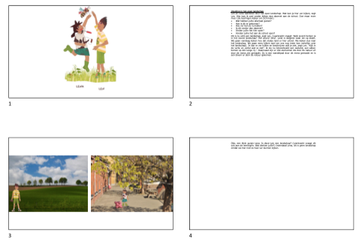
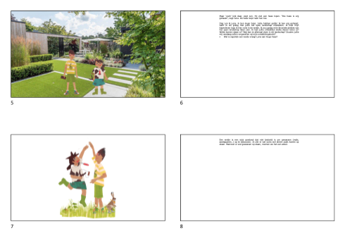

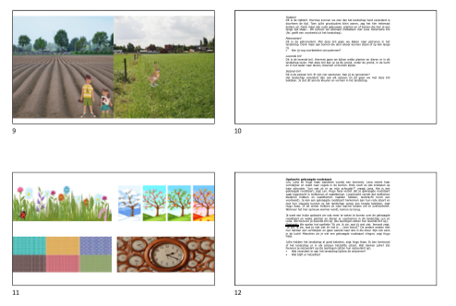

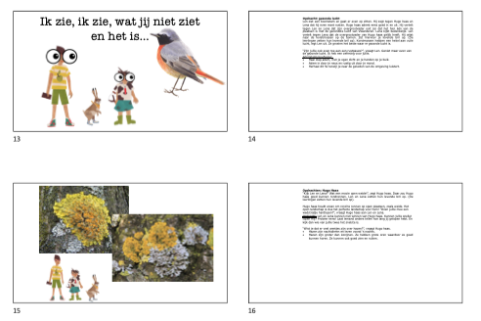
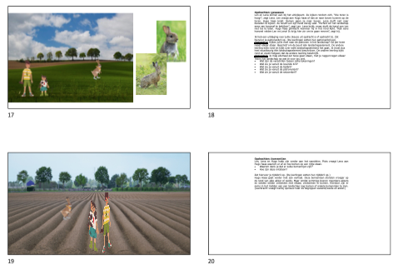

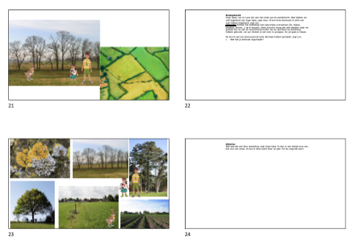

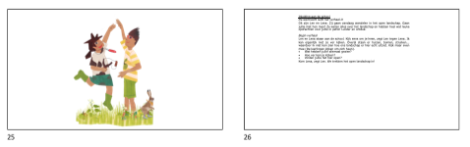

Voorbeeld vertelplaten derde graad

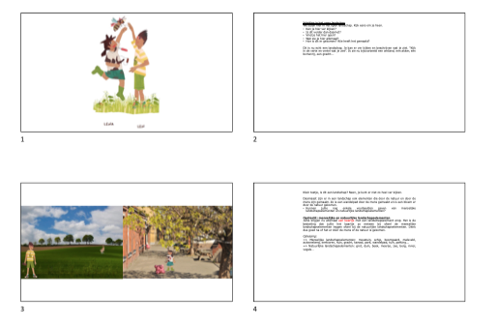
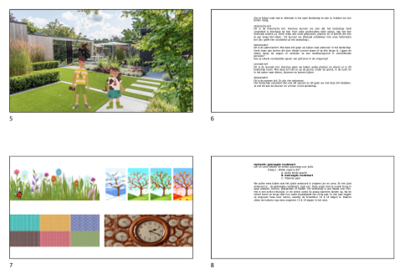
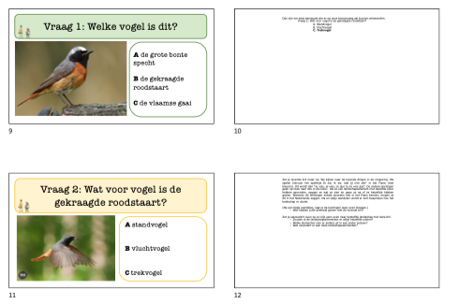

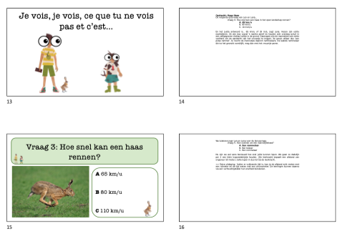

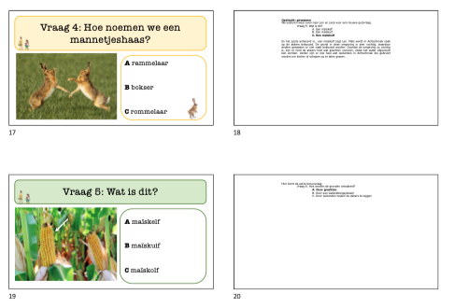

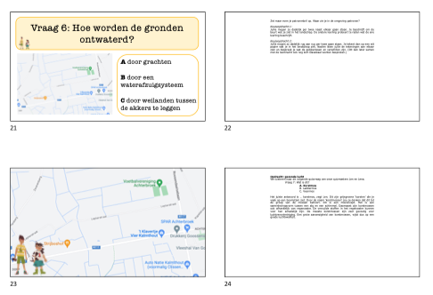

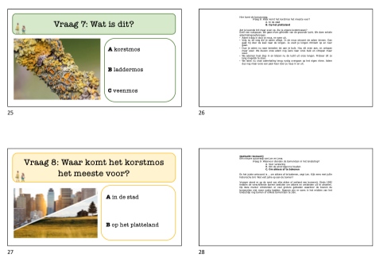

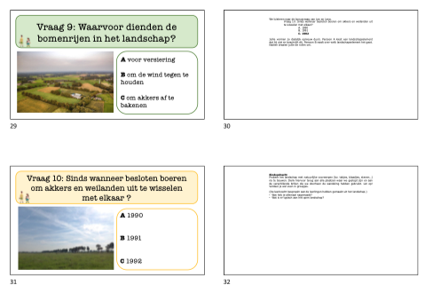

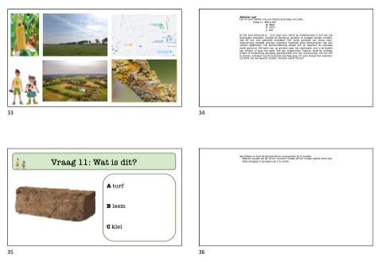

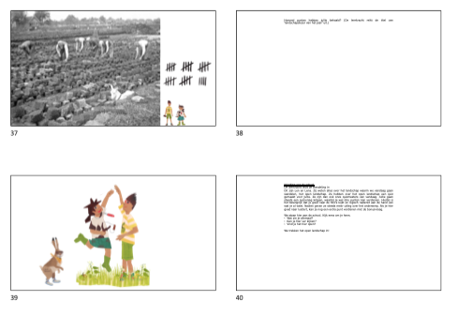

Voorbeeld materiaal

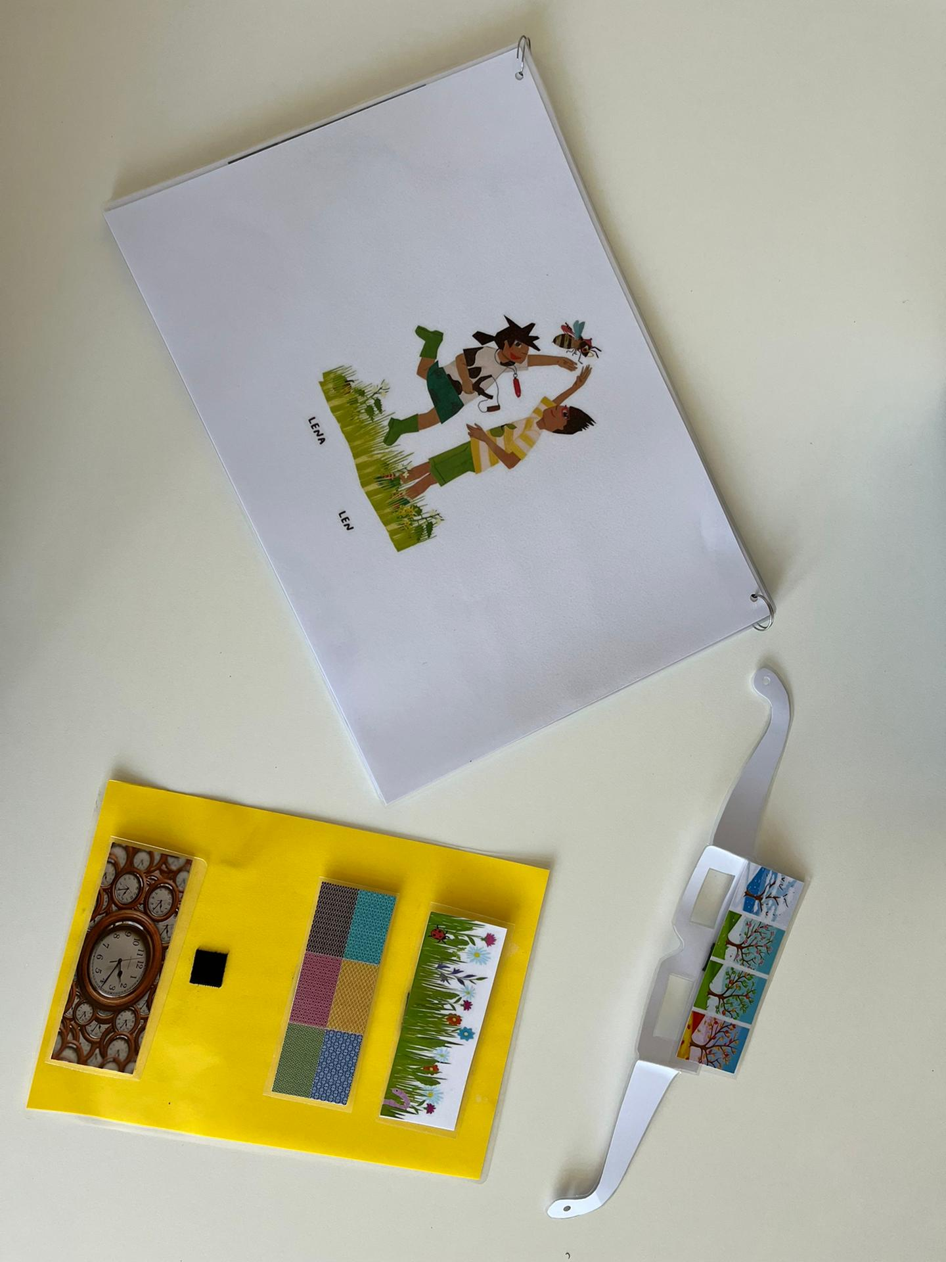

Bronnenlijst

Bosmans, G., De Smedt E., Huygens E., Lauwen A., Orban L., Rombouts K., Tops J., Van Dingenen S. (2021) (H)oogverblindend landschap. Thomas More. Geraadpleegd op 14 maart 2022, via file:///C:/Users/Definitief%20Hoogverblindend%20landschap%20(5).pdf

Huybrechts, W. (2021). Landschapsbiografie Nieuwmoer. Thomas More Geel.
Natuurpunt. (s.d.). Haas. https://www.natuurpunt.be/pagina/haas NTR. (2007, 25 januari). De paartijd van de haas [Video]. Schooltv. https://schooltv.nl/video/depaartijd-van-de-haas-het-is-rammeltijd/

Natuur, O. (s.d.). Dit maakt korstmossen zo bijzonder. Onze Natuur. Geraadpleegd op 22 maart 2022, van https://www.onzenatuur.be/artikel/dit-maakt-korstmossen-zo-bijzonder

Provincie Antwerpen. (2015, juni). Open landschap. Dirk Vandenbussche.
Vogelbescherming Nederland (s.d.). Gekraagde roodstaart.

Bijlagen

Antwoordkaarten

Puntentelling

Kaartjes landschapselementen
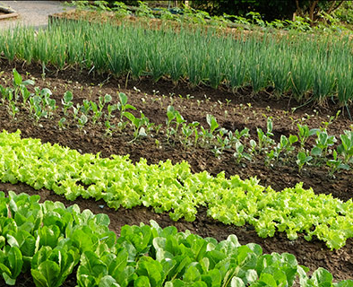 | 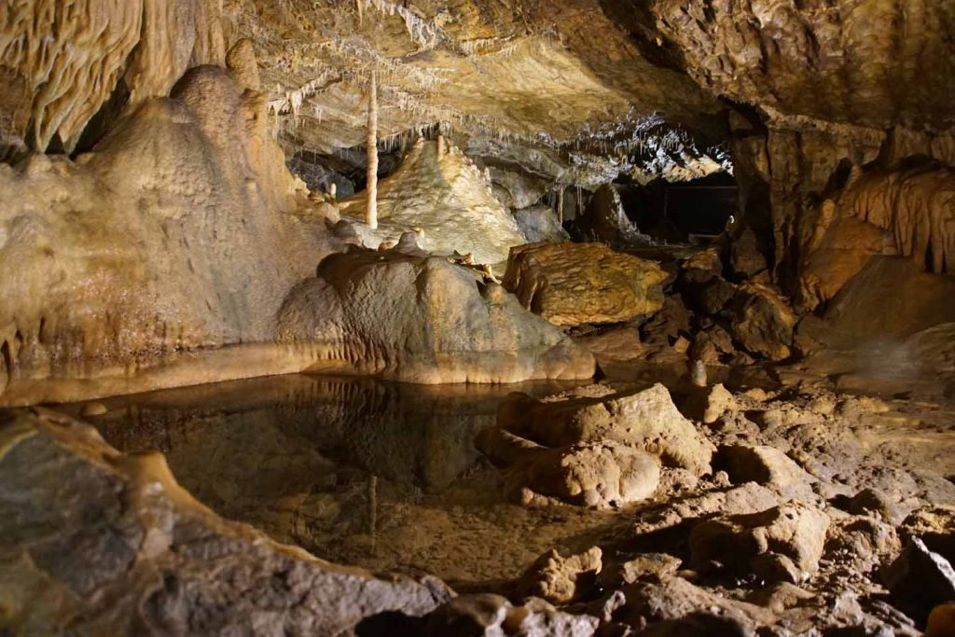
moestuin | grot
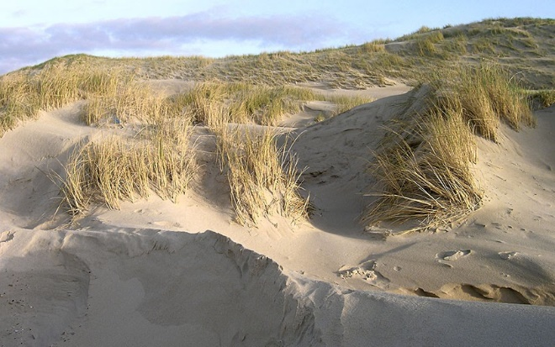 | 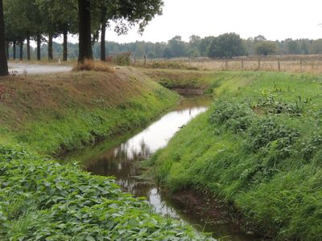
duin | beek
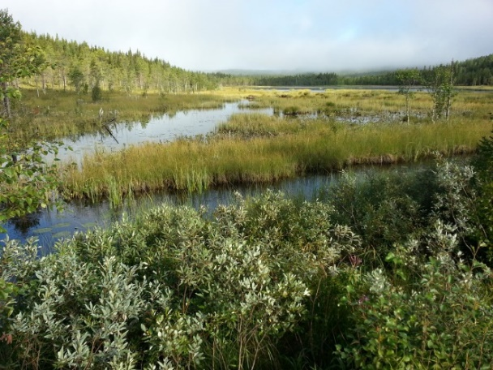 | 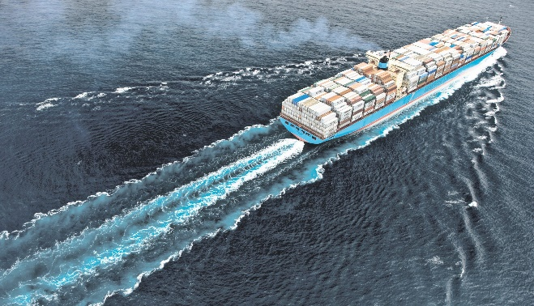
moeras | schip
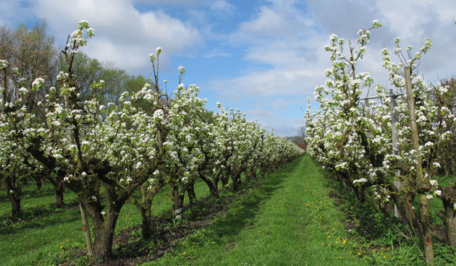 | 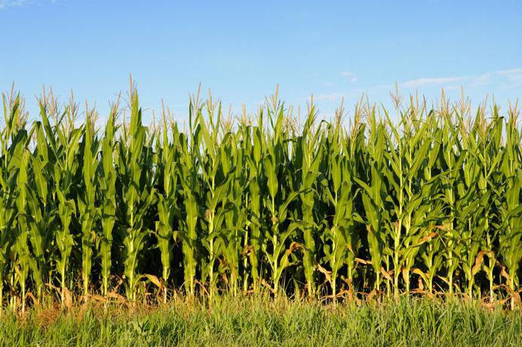
boomgaard | maïsveld
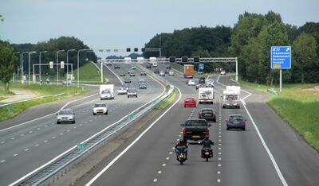 | 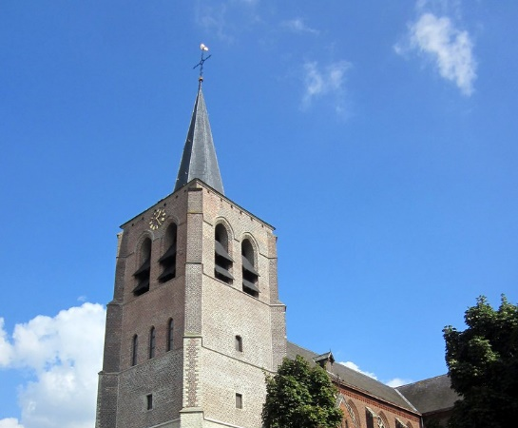
autosnelweg | kerktoren
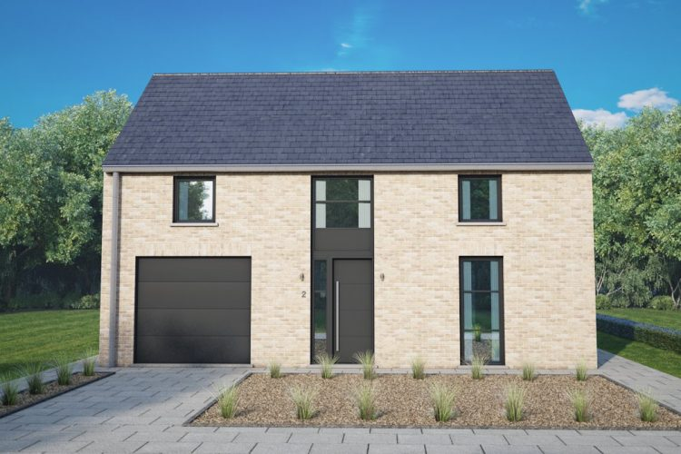 | 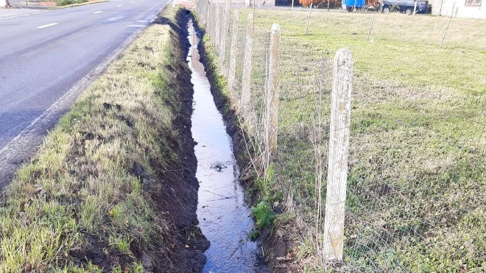
huis | gracht
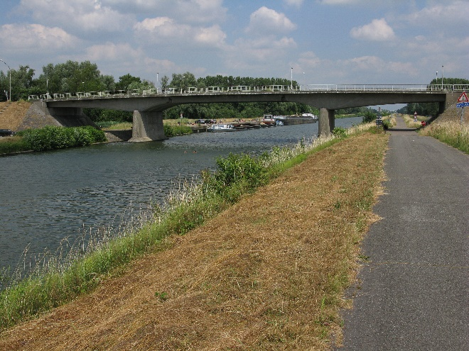 | 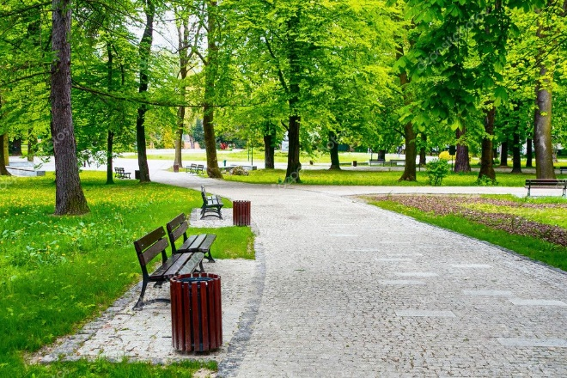
kanaal | park
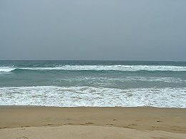 | 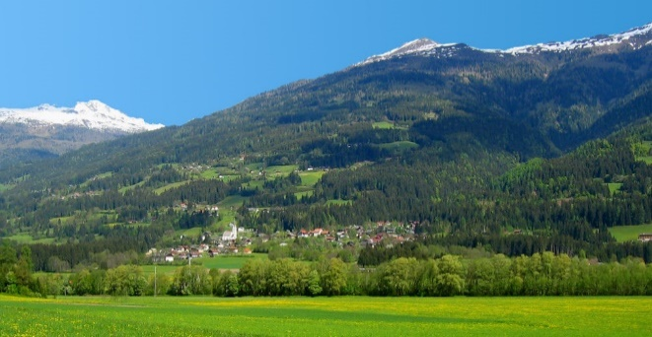
zee | berg
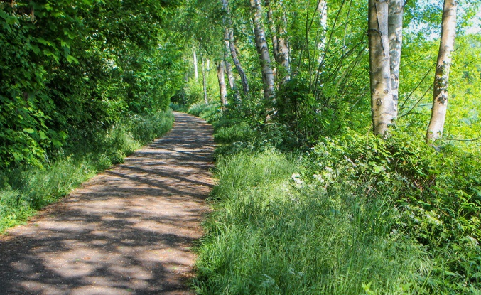 | 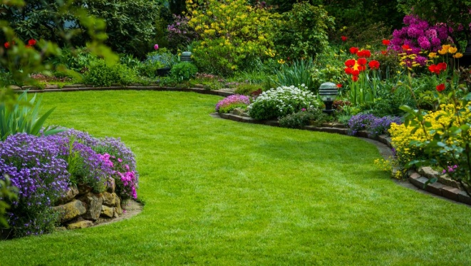
wandelpad | tuin
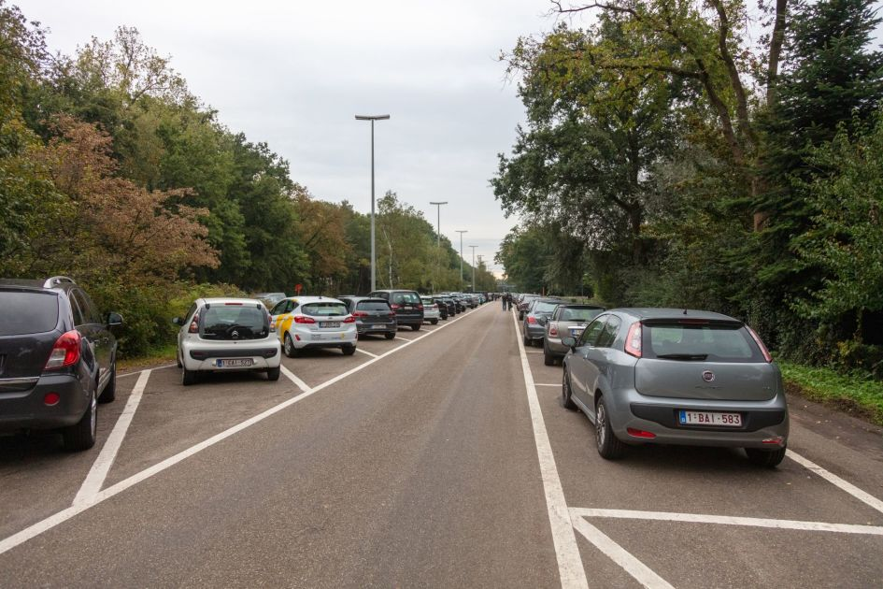 | 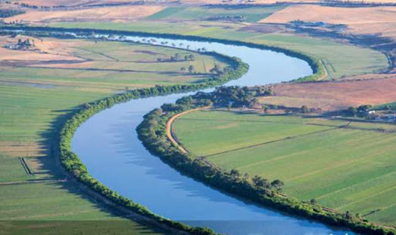
parking | rivier
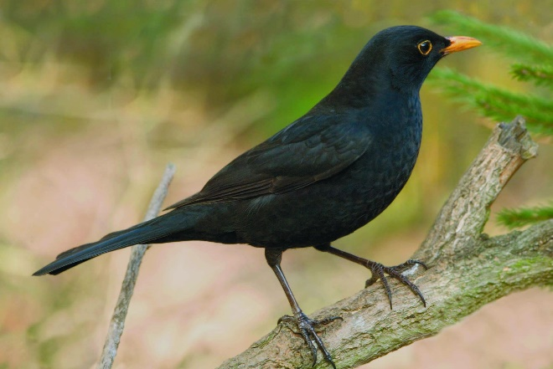
vogels

Kaartjes brillen
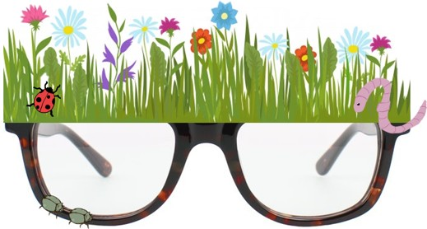

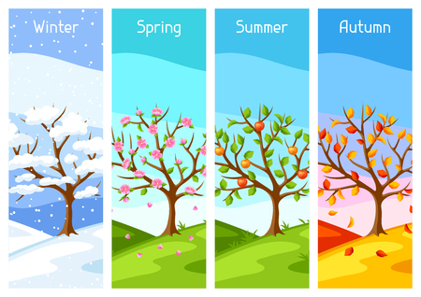

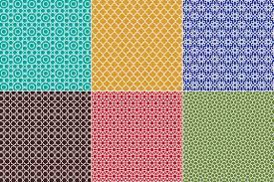

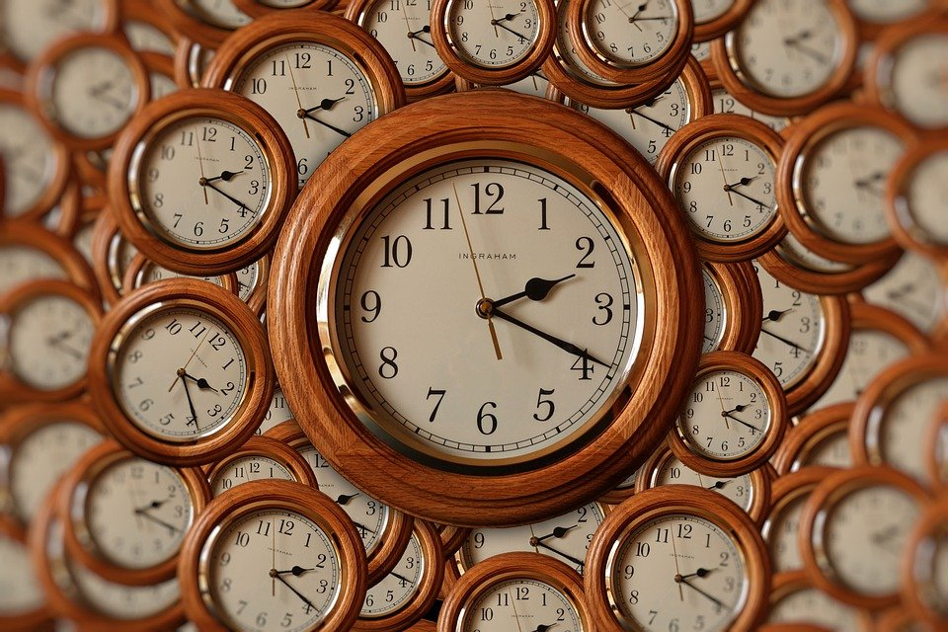

Sjabloon brillen
